**СЕНТЯБРЬ**

**10.09.2024г «Точка роста» на базе МАОУ Зареченская СОШ №2 занятие по «Химии все интересно» учащиеся 10 класса** изучалось строение молекул органических веществ. При помощи конструкторов молекул органических и неорганических веществ(оборудование Точки роста) учащиеся 10 класса собирали молекулы алканов.

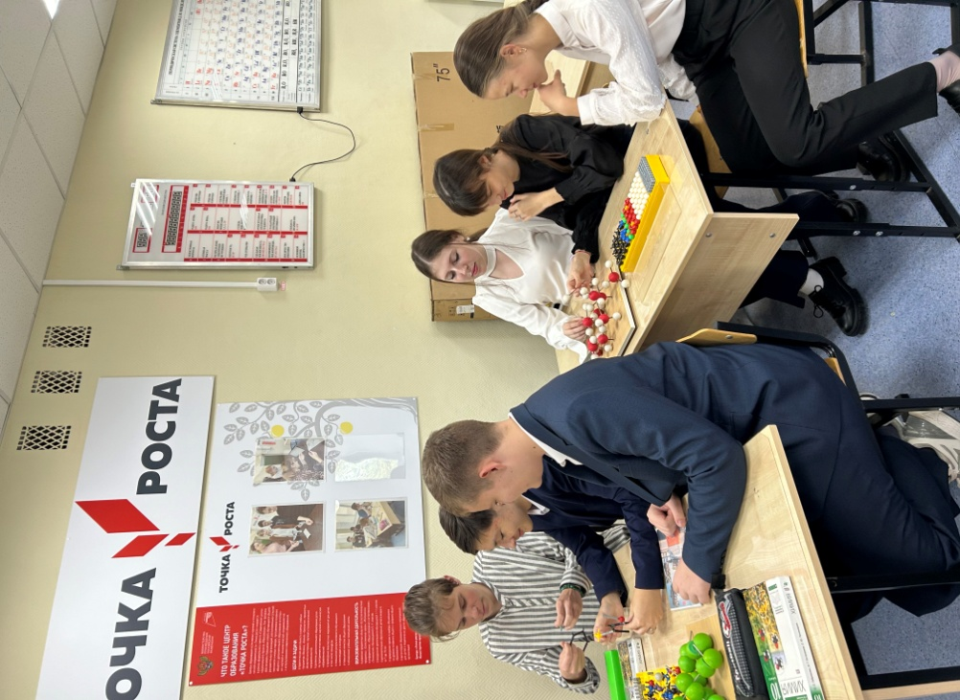

**17.09.2024г.** «**Точка роста» на базе МАОУ Зареченская СОШ №2 занятие по «Химии все интересно» учащиеся 10 класса определяли температуру кипения органических жидкостей.**

Среди органических веществ можно выделить группу гомологов – соединений одного класса, различающихся на одну или несколько групп СН2. Также можно выделить изомеры – вещества, молекулы которых имеют одинаковый состав, но разное строение. Задача – выяснить, как состав и строение органических веществ влияет на их температуру кипения.

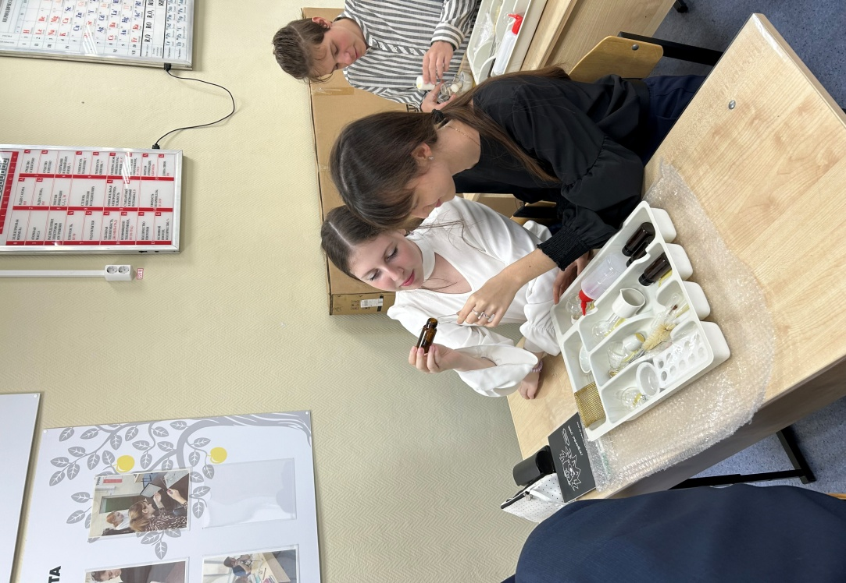.

**13.09.2024г**. **в Точке роста на базе МАОУ Зареченская СОШ №2 учащиеся 11 класса**

**определяли тепловой эффект растворения.**

При растворении веществ в воде может выделяться или поглощаться теплота. Тепловым эффектом процесса растворения называется количество теплоты, которое выделяется при растворении 1 моль вещества в бесконечном количестве воды. На практике бесконечное количество воды взять невозможно, поэтому берут столько воды и растворимого вещества, чтобы на 1 л воды приходилось примерно 1 моль вещества.

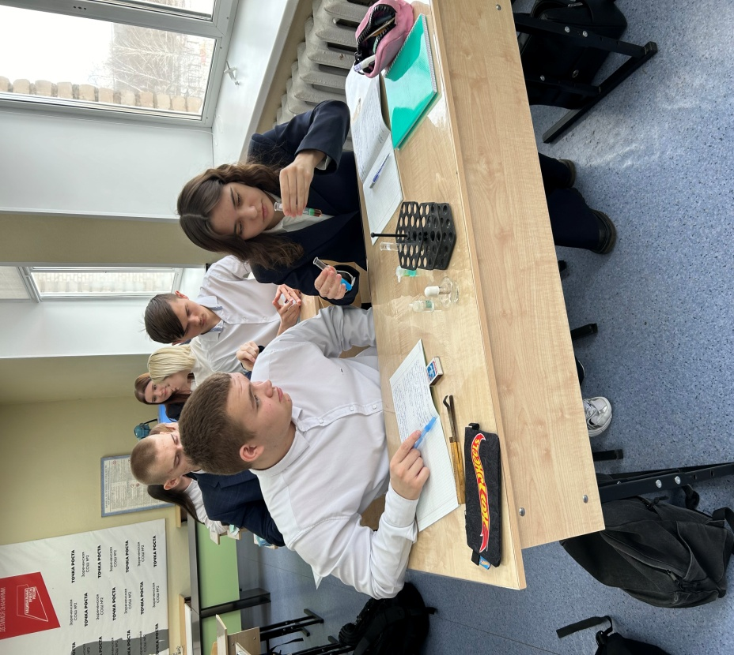

**27.09.2024г**. **в Точке роста на базе МАОУ Зареченская СОШ №2 учащиеся 9 класса**

**Определяли плотность твердого тела.**

Плотность тела определяется как отношение его массы m к объему V:

Плотность = m/V

Массу тела легко определить на весах. А вот объем определить сложнее. Это можно сделать по закону Архимеда. Тело погружаем в воду и определяем массу вытесненной воды. Поскольку плотность воды равна 1г/мл, объем воды в мл численно равен ее массе в граммах.

